定了！下周开始扣费！深大学分学费批扣时间出炉！『深大荔知』

图片
最新消息， 2025年 11月18至11月20日 每天下午将批扣学分学费！
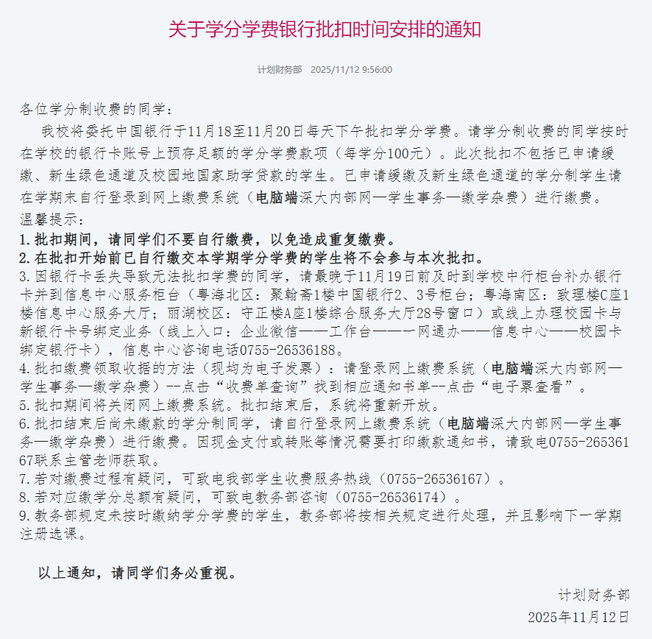
图片
关于学分学费银行批扣时间安排的通知
各位学分制收费的同学：
我校将委托中国银行于11月18至11月20日每天下午批扣学分学费。 请学分制收费的同学按时在学校的银行卡账号上预存足额的学分学费款项（每学分100元）。此次批扣不包括已申请缓缴、新生绿色通道及校园地国家助学贷款的学生。已申请缓缴及新生绿色通道的学分制学生请在学期末自行登录到网上缴费系统（电脑端深大内部网—学生事务—缴学杂费）进行缴费。
荔知后台回复 学费
获取查询缴费链接
温馨提示：
1.批扣期间，请同学们不要自行缴费，以免造成重复缴费。
2.在批扣开始前已自行缴交本学期学分学费的学生将不会参与本次批扣。
3.因银行卡丢失导致无法批扣学费的同学，请最晚于11月19日前及时到学校中行柜台补办银行卡并到信息中心服务柜台（粤海北区：聚翰斋1楼中国银行2、3号柜台；粤海南区：致理楼C座1楼信息中心服务大厅；丽湖校区：守正楼A座1楼综合服务大厅28号窗口）或线上办理校园卡与新银行卡号绑定业务（线上入口：企业微信——工作台——一网通办——信息中心——校园卡绑定银行卡），信息中心咨询电话0755-26536188。
4.批扣缴费领取收据的方法（现均为电子发票）：请登录网上缴费系统（电脑端深大内部网—学生事务—缴学杂费）--点击“收费单查询”找到相应通知书单--点击“电子票查看”。
5.批扣期间将关闭网上缴费系统。批扣结束后，系统将重新开放。
6.批扣结束后尚未缴款的学分制同学，请自行登录网上缴费系统（电脑端深大内部网—学生事务—缴学杂费）进行缴费。因现金支付或转账等情况需要打印缴款通知书，请致电0755-26536167联系主管老师获取。
7.若对缴费过程有疑问，可致电我部学生收费服务热线（0755-26536167）。
8.若对应缴学分总额有疑问，可致电教务部咨询（0755-26536174）。
9.教务部规定未按时缴纳学分学费的学生，教务部将按相关规定进行处理，并且影响下一学期注册选课。
以上通知，请同学们务必重视。
计划财务部
2025年11月12日
---
深大本科生的学费由三大项组成： 学费=专业学费+住宿费+课程学分学费 。按学期收取，即一年要交两学期（中外合作办学的专业按具体要求执行）。
其中， 专业学费+住宿费 每学期 开学前 收取， 课程学分学费 在开学选课确定后，根据大家的实际选课学分来扣费，每学分100元。
如何查询要交多少钱？
查询路径：学校主页—缴学杂费
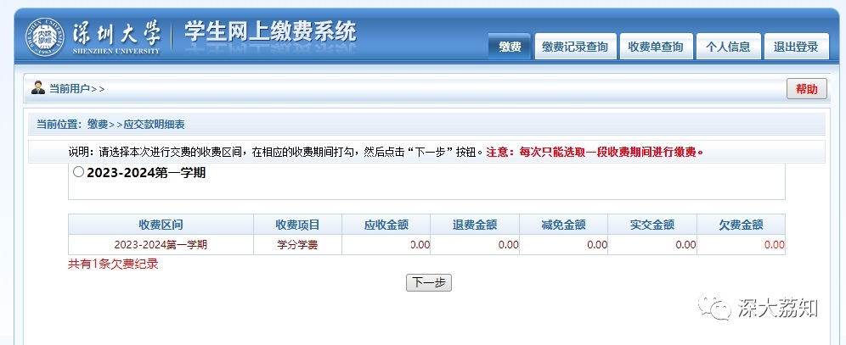
图片
在荔知公众号后台回复
学费
也可获得查询链接
如何查询要缴费明细？
查询路径 ：学校主页—办事大厅（ehall）—学生服务（本科生教学）—学籍信息—学分收费
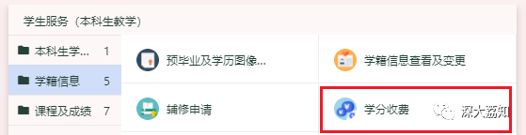
图片
在 荔知公众号 后台回复 学分学费
也可获得查询链接
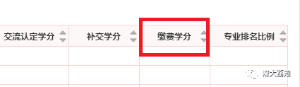
图片
右下角学期对应的 【 缴费学分 】 就是需要缴费的学分，每学分100元，即需缴费金额=学分X100元。
在最右一列，有 专业排名比例 ，根据专业的人数就能计算出在所在专业的排名啦！问学分学费的时候，千万不要让爸妈知道！
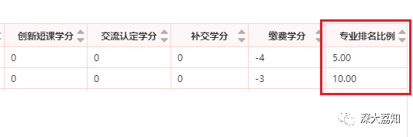
图片
例如：
专业排名比例5.00，如果所在专业有40人，5%40=2，即专业排名第2。
专业排名比例10.00，如果所在专业有40人，10%40=4，即专业排名第4。
关 于 学 分 收 费
说明：
上学期选课学分不低于15分，才有资格参与奖励；选课不足奖励学分数按实际选课学分数奖励。
全额缴费学分 =选课学分 - 免听课学分 - 免修课学分
奖励学分 =上学年学期专业前5%或10%排名奖励学分 + 黄牌进步奖励学分
应缴费学分 =全额缴费学分 + 免听课学分/2 + 上学期增减 - 奖励学分 + 短课学分（2021级（不含2021级）之前入学的学生）+ 公费交流认定学分
关于因前几学期学分学费一直未计算短课学分，本学期2021级（不含2021级）之前入学的学生应缴学分学费中的短课学分包括从2015年9月到本学期的所有短课学分。
温馨提示：
1、学生修读学校认可学分的在线开放课程，必须在学校选课系统中进行选课，并需缴纳全额课程学分学费。
2、2021级（不含2021级）之前入学的学生修读短课课程，所获学分可以折抵专业选修学分或公共选修学分，需缴纳课程学分学费；2021级（含2021级）之后入学学生修读短课课程，所获学分不能折抵专业选修学分或公共选修学分，所获学分仅用于非收费课程模块，不用缴纳课程学分学费。
关 于 奖 励 学 分
根据《 深圳大学学分制收费管理办法（修订） 》，
在标准学制内：
①缴费学期的上一学期所修课程的平均学分绩点排名在学生所在主修专业（缴费学期）5%及以内（含5%）的学生，奖励 4学分 的课程学分学费；
②缴费学期的上一学期所修课程的平均学分绩点排名在学生所在主修专业（缴费学期）5%至10%以内（含10%）的学生，奖励 3学分 的课程学分学费；
③ 学业预警 的学生若缴费学期的上一学期平均学分绩点在3.0及以上的，奖励 2学分 。
注意 ：缴费学期选课不足奖励学分数的按实际选课学分数奖励，剩余奖励学分不再顺延至以后学期。有资格参与上述奖励学分的学生，缴费学期选课学分 不低于15分 。
根据上面的奖励标准，最多能省下400元学分学费。
如果你还想赚更多的学分，可以了解一下创新学分奖励：
关 于 创 新 学 分 奖 励
根据《深圳大学学分制收费管理办法（修订）》， 学生可按《深圳大学本 科学生创新创业学分认定办法》申请奖励学分，奖励学分免收课程学分学费。
2021年及以后入学的年级
点击可查看大图
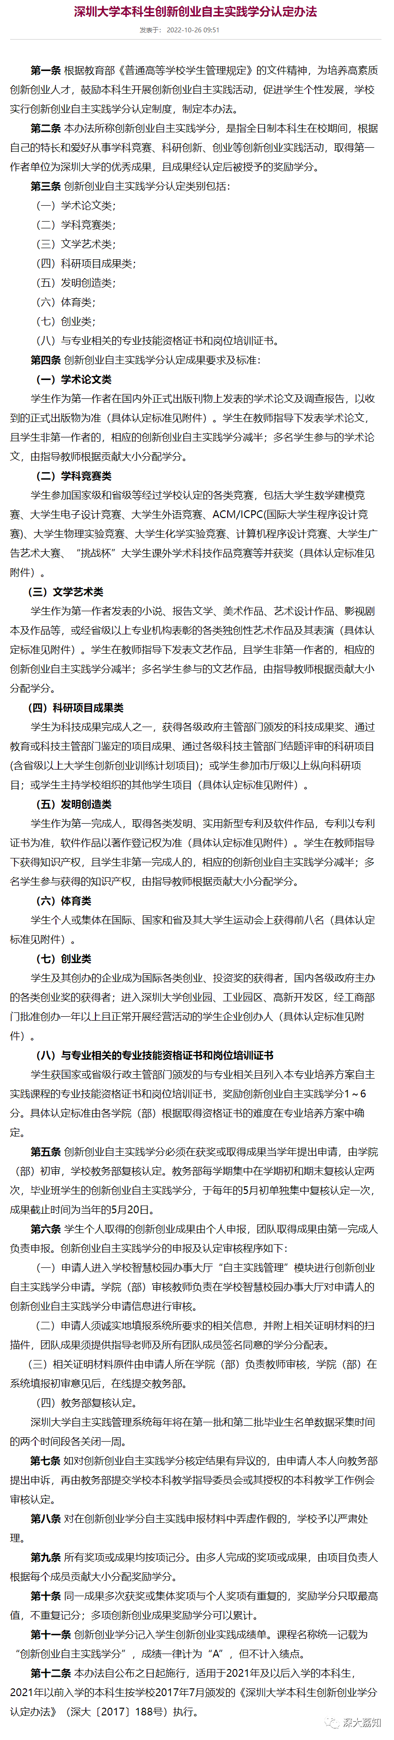
图片
2021年以前入学的年级
点击可查看大图
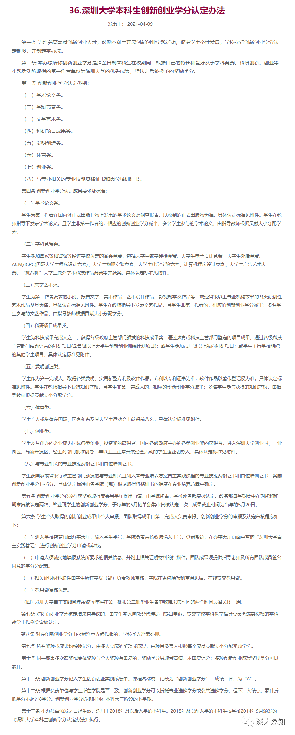
图片
希望看完这篇后，大家都能发奋图强，争取下个学期获得奖励学分...
有什么想说的
欢迎在 留言区 评论哦
日常咨询可以加小玛荔：whyszu
商家社团合作加荔知菌：dearszu

图片

